MINISTERE DE L’AGRICULTURE, REPUBLIQUE DU MALI
DE L’ELEVAGE ET DE LA PÊCHE Un Peuple-Un But-Une Foi
---------------------
INSTITUT D’ECONOMIE RURALE

FICHE TECHNIQUE
Technique de culture améliorée de Detarium microcarpum en plantation
Production végétale
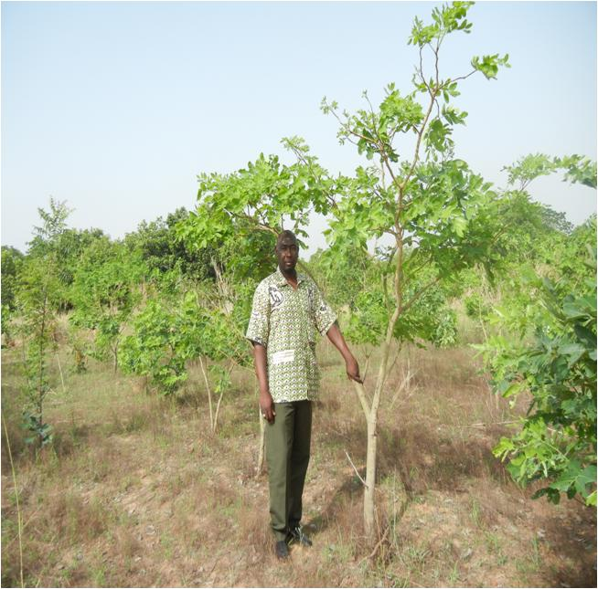
Amadou Malé KOUYATE, aménagiste forestier : amadoumkouyate@yahoo.fr; Tél. : (+223) 75 16 52 19
Hamidou DIAWARA, forestier
Ismaïla DIARRA, agronome

Année de mise à disposition de la technologie : 2010
Année de validation de la fiche technique par l'IER : 2012
2012
1. INTRODUCTION
Detarium microcarpum Guill. et Perr. (N’Tabacoumba en bamanan ; petit détar ou détar sucré en français ; sweet dattock en anglais) est une espèce forestière fruitière bien connue et très prisée des communautés rurales maliennes. La production fruitière annuelle d’un arbre est estimée à 6 kg. Les fruits renferment 4,96 ± 0,82% de protéines, 89,12 ± 0,85% de matière sèche, 64,12 ± 2% de sucre alimentaire et 3,2 ± 0,90 mg/100 g de matière sèche de vitamine C. Les parties médicinales de la plante peuvent soigner une vingtaine de maladies et symptômes. Cependant, l’échec des plantations de Detarium microcarpum est dû à l’abscission de la partie aérienne des plants en saison sèche.
La présente fiche technique a pour objectif de proposer une méthode de régénération par plantation de Detarium microcarpum à travers l’apport d’eau en saison sèche.
2. PROVENANCE/ORIGINE
2.1. Provenance : Mali
2.2. Origine : Mali
3. DESCRIPTION DE LA TECHNOLOGIE
3.1. Caractéristiques
La quantité d’eau apportée par plant en plantation est de 20 litres par semaine pendant 16 mois de saison sèche. La plantation est réalisée à l’écartement 3 m x 3 m dans les trous de dimension 30 x 30 x 30 cm.
3.2. Performances
Le taux de survie, la hauteur et le diamètre au collet des plants arrosés pendant 16 mois de saison sèche ont atteint respectivement 79,16%, 1,38 m et 3,58 cm à 45 mois après la plantation, contre 0% de survie pour les plants non arrosés.
4. ETAPES DE MISE OEUVRE
- Faire un labour superficiel du sol à une profondeur de 10 à 20 cm ;
- Faire des trous de plantation de 30 x 30 x 30 cm ;
- Planter des plants de 40 cm de hauteur au mois de juillet ;
- Arroser la plantation de novembre à juin pendant deux saisons sèches ;
- Désherber la plantation aux mois de novembre et de mai pendant trois ans.
5. CONDITIONS DE REUSSITE
5.1. Zone agro-écologique
Zones sahélienne (350-550 mm de pluie par an), soudanienne (800-1000 mm de pluie par an) et guinéenne (plus de 1000 mm de pluie par an).
5.2. Exigences de la technologie
Disponibilité de l’eau en saison sèche.
6. UTILISATIONS
6.1. Forme et type d'utilisation
La technologie proposée est utilisée pour l’afforestation.
6.2. Groupes cibles
Services d’encadrements (publics et privés), Commission Régionale des Utilisateurs des résultats de la Recherche.
7. DONNEES SOCIO-ECONOMIQUES
La valeur actualisée nette d’une plantation d’un hectare de Detarium microcarpum arrosée au bout de 35 ans est de 53235 FCFA. Le ratio avantages nets-investissements de la même plantation est 1,19, ce qui indique que la technologie est économiquement rentable.

